Hallo allerliefste Givers en ouders!
Enkele belangrijke data:
- Akabedag 27/04
- Pretpark 11/05
- Zee-uitstap 18/05
Zaterdag 13/04 Highland-games 14-17 uur
Maak je borst maar nat want de highlands games
komen eraan! Met boomstammen en rotsen gooien
zijn enkele onderdelen dat op het programma staat.
Kan jij bewijzen dat je even sterk bent als
die gespierde schotten?

Vrijdag 19/04 tot Zaterdag 20/04 Nachtje lokaal
Nachtje lokaal! Dit betekent lekker samen
rond een gezellig kampvuurtje zitten waar we
spannende verhalen vertellen in de nacht.
Vervolgens doen we onze pyjama aan
en blijven we op het lokaal slapen.
We verwachten jullie op vrijdag om 20u en
de vergadering zal gedaan zijn op zaterdag om 11u.
Vergeet zeker niet jullie slaapgerief!
Zaterdag 27/04 Akabedag 8u30-17 uur
Vandaag gaan we met andere Akabe’s spelen!
Een dag vol met avontuur, spelletjes en ontmoetingen.
Dit zal doorgaan in Aalst en hiervoor nemen wij de trein.
We verwachten jullie om 8u30 aan het station van Berchem.
Gelieve 7 euro te storten op onze rekening
voor deze vergadering.
Neem zeker een lunchpakket mee!
Zaterdag 04/05 Benefiet vergadering 14-17uur
Benefiet vergadering, wat is dat?
Tijdens deze vergadering gaan we iets creatief
maken dat we kunnen verkopen!
Met de opbrengst kunnen we iets tof doen op kamp.
Werk maar alvast aan je verkooppraatjes!

Zaterdag 11/05 Pretpark 9-18uur
Het is weer die tijd van het jaar!
We gaan met alle zonnepinkers naar Toverland!
Dolle pret gegarandeerd.
Jullie krijgen nog een mail met extra info.

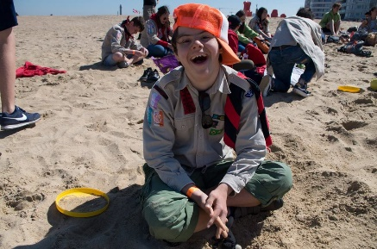
Pak je bikini en slipper al maar in!
Want wij gaan naar de zee!
Lekker genieten van de zon en een plonsje in de zee.
Hier krijgen ook nog een mail voor met extra info.
Zaterdag 18/05 Zee-uitstap 9-18 uur

Zaterdag 25/05 Circus vergadering 14-17uur

The greatest giver! Deze vergadering kunnen
jullie ons is tonen of jullie echte circusbeesten zijn.
Van eenwielen, jongleren tot toveren!
Het kan allemaal!
Klaar om cirque du soleil jaloers te maken?

Zaterdag 01/06 Buitenland vergadering 14u-17uur

We gaan op reis naar het buitenland!
Naar waar? Misschien wel Brazilië, Turkije
of de Filipijnen… Dat blijft natuurlijk een
Verrassing!
Je hoeft hier niks speciaals voor mee te nemen.

Oh nee, het is alweer voorbij!
De laatste vergadering van het scoutsjaar
Is weer aangekomen. We vliegen er nog is
voor de laatste keer in! Hou jullie dus maar
klaar voor een vergadering gevuld met plezier!
Zaterdag 08/06 Slotvergadering 14-17uur

Als jullie eens een keertje niet kunnen komen is dat helemaal niet erg, maar dan weten wij dit graag! Je kan dit laten weten via een e-mailtje op givers@zonnepinkers.be of via een van onderstaande gsm-nummers. Je kan het ons ook altijd laten weten voor of na een vergadering.

Paul: 0488/17.83.92
Natasja: 0498/62.53.50
Bryan: 0478/75.46.34

